EVIDENCE BASED CASE REPORT
PERBANDINGAN KAPASITAS FUNGSIONAL ANTARA LATIHAN INCENTIVE SPIROMETRY DENGAN DIAPHRAGMATIC BREATHING PADA PENDERITA PASCA-COVID-19

¹Yudysthira Rantung
²Theresia Isye Mogi
³Joudy Gessal

¹ PPDS-1 Ilmu Kedokteran Fisik dan Rehabilitasi Fakultas Kedokteran Universitas Sam Ratulangi Manado
² Spesialis Ilmu Kedokteran Fisik dan Rehabilitasi RSUP Prof. Dr. R. D. Kandou Manado
Email: yudysthirahendra@gmail.com

PENDAHULUAN
Sebuah wabah pneumonia yang disebabkan oleh coronavirus jenis baru dilaporkan terjadi pada akhir Desember 2019. Coronavirus jenis baru ini bernama SARS-CoV-2 yang tergolong β – coronavirus, sedangkan penyakit yang disebabkannya disebut Coronavirus Disease 2019 atau disingkat COVID-19. International Committee on Taxonomy of Viruses (ICTV) memberikan nama penyebab COVID-19 ini sebagai Severe Acute Respiratory Syndrome Coronavirus 2 (SARS-CoV-2) pada 11 Februari 2020. Saat ini, COVID-19 dengan cepat menyebar dari asalnya di kota Wuhan, Cina ke seluruh dunia. WHO secara resmi menyebut penyakit yang disebabkan oleh SARS-CoV-2 sebagai COVID-19 dalam International Classification Disease (ICD). SARS-CoV-2 merupakan salah satu virus patogen yang terutama menargetkan sistem pernapasan manusia.^{1,2}
Studi terbaru mengungkapkan bahwa paru-paru merupakan organ yang paling dipengaruhi oleh Covid-19 dengan patologi di antaranya termasuk destruksi epitel alveolar difus, kerusakan/perdarahan kapiler, pembentukan membran hialin, proliferasi fibrosa septum alveolar, dan konsolidasi paru. Gambaran klinis Covid-19 bervariasi, mulai dari keadaan asimtomatik hingga sindrom gangguan pernapasan akut dan disfungsi multi organ. Klasifikasi penyakit berdasarkan tingkat keparahan Covid-19 dibagi menjadi mild/ringan, moderate/sedang dengan pneumonia, severe/berat dengan pneumonia berat, dan critical/gawat yang dapat bermanifestasi sebagai ARDS ( Acute Respiratory Distress Syndrome ), sepsis, syok sepsis, thrombosis akut, dan MIS-C (Multisystem Inflammatory Syndrome in Children )^{3.4}
Pada penderita pasca-Covid-19, walaupun gejala klinis akibat infeksi dan peradangan di jaringan paru dirasakan telah menghilang, disertai konfirmasi negatif pada hasil deteksi material genetik virus pada usapan saluran napas, tetapi masih dilaporkan adanya gejala sisa akibat gangguan fungsi paru pada penderita yang telah dinyatakan sembuh dan telah berada di rumah. Keluhan yang sering dilaporkan berupa sesak napas saat aktivitas, kelelahan yang tidak dialami sebelumnya, sehingga dapat mempengaruhi kapasitas fungsional individu sehari-hari.⁶ Gangguan persisten dari fungsi paru dan kapasitas latihan telah diketahui bertahan selama berbulan-bulan atau bahkan bertahun-tahun pada orang yang bertahan dari virus pneumonia lainnya seperti SARS dan MERS.⁷ Penelitian yang dilakukan Goertz dkk menunjukkan bahwa kelelahan dan sesak nafas adalah gejala umum yang sering terjadi pada pasien post Covid-19.⁸ Penurunan kapasitas fungsional individu pasca-Covid-19 ini mendorong diperlukannnya rehabilitasi respirasi berupa latihan pernapasan Incentive Spirometry dan Diaphragmatic Breathing.
Incentive Spirometry (IS) adalah jenis latihan pernapasan dalam yang banyak digunakan untuk meningkatkan ekspansi paru-paru dan mencegah komplikasi paru pada anak-anak, orang dewasa, dan orang tua.⁹ IS adalah perangkat yang mengarahkan pasien dengan umpan balik visual dan umpan balik positif lainnya, untuk mengembangkan paru-paru secara maksimal dan mempertahankan inflasi tersebut. Ini adalah mode umum terapi pernapasan pasca operasi dan melibatkan pernapasan dalam yang difasilitasi oleh alat mekanis sederhana. Inflasi paru maksimal dapat membuka alveoli yang kolaps dan mencegah serta mengatasi atelektasis. IS adalah alat yang dapat digunakan sebagai terapi rehabilitasi paru.¹⁰
Diaphragmatic Breathing atau latihan pernapasan diafragma digunakan untuk meningkatkan penurunan diafragma saat menghirup dan kenaikan diafragma saat ekspirasi. Efek yang menguntungkan dari pernapasan diafragma adalah inflasi alveoli, membalikkan hipoksemia pasca operasi, peningkatan ventilasi dan oksigenasi, penurunan kecepatan kerja pernapasan, dan peningkatan tingkat kecepatan pernapasan, dan meningkatkan kemampuan pergerakan diafragma.¹¹
Penelitian yang dilakukan oleh Kai Liu dkk dengan memberikan program rehabilitasi respirasi pada pasien rawat jalan Covid-19 usia diatas 65 tahun menunjukkan perbaikan signifikan terhadap fungsi respirasi, kualitas hidup, dan kapasitas fungsional (diukur dengan 6-MWT) setelah intervensi terapi selama 6 minggu.¹²
Dari penelitian oleh Alaparthi dkk. pada pasien pasca laparoskopi menyimpulkan bahwa fungsi paru dan ekspresi diafragma meningkat secara signifikan pada kelompok dengan latihan diaphragmatic breathing dan kelompok volume incentive spirometry bila dibandingkan dengan kelompok flow incentive spirometry dan kelompok kontrol tanpa perlakuan.¹¹
Berdasarkan hasil penelitian seperti yang diuraikan di atas, peneliti tertarik untuk mengetahui perbandingan kapasitas fungsional antara latihan incentive spirometry dengan diaphragmatic breathing pada penderita pasca-Covid-19 di Instalasi Rehabilitasi Medik RSUP Prof. Dr. R.D. Kandou Manado.

ILUSTRASI KASUS
Coronavirus Disease-2019 (Covid-19) adalah penyakit menular yang disebabkan oleh varian coronavirus yang baru ditemukan. Covid-19 merupakan penyakit infeksi menular, yang dapat menyebabkan disfungsi pernafasan, fisik, psikologis, dan sistemik secara keseluruhan. Covid-19 disebabkan oleh SARS-CoV-2 dan mewakili agen penyebab dari penyakit berpotensi fatal yang menjadi perhatian besar kesehatan masyarakat global. Virus ini merupakan salah satu patogen mayor yang terutama mengenai sistem pernapasan manusia.¹³ Coronavirus adalah virus RNA single-strand berselubung, merupakan subfamily Orthocoronavirinae sesuai namanya mempuyai karakteristik penonjolan mirip “mahkota” pada permukaan virus. Merupakan genus beta-coronavirus bersama dengan SARS-CoV dan Coronavirus menyerupai SARS pada hewan kelelawar. Genus beta-coronavirus dibagi lagi ke beberapa subgrup. SARS-CoV-2 yang merupakan penyebab Covid-19 bersama dengan SARS-CoV dan Coronavirus menyerupai SARS pada hewan kelelawar masuk pada subgrup Sarbecovirus, sementara MERS-CoV pada subgrup Merbecovirus. ^{1,13}
Menurut data WHO yang diperbaharui hingga 21 Februari 2021 telah tercatat sebanyak 110.763.898 kasus dipastikan mengidap Covid-19 dan 2.455.331 di antaranya meninggal. Pada 15 Maret 2021, Pemerintah Republik Indonesia telah melaporkan 1.425.044 orang dengan Covid-19 yang terkonfirmasi dengan 38.573 kematian terkait Covid-19 yang dilaporkan dan 1.249.947 pasien telah pulih dari penyakit tersebut.⁵
Virus corona SARS mungkin telah beredar pada manusia sebelum menyebabkannya wabah pada tahun 2003. Kelelawar rhinolophus diidentifikasi memiliki antibodi anti-SARS-CoV sehingga dapat dipikirkan bahwa kelelawar menjadi sumber penularan virus. Dalam kasus Covid-19, hanya kelelawar yang diidentifikasi sebagai reservoir utama. Evolusi group dari SARS-CoV-2 ditemukan di kelelawar sehingga diduga host alami atau utama dari SARS-CoV-2 mungkin juga kelelawar. Coronavirus tipe baru ini dapat bertransmisi dari kelelawar kemudian host perantara kemudian manusia melalui mutasi evolusi. Ada kemungkinan banyak host perantara dari kelelawar ke manusia yang belum dapat diidentifikasi.^{1,13}
Covid-19 hanya bisa memperbanyak diri melalui sel host-nya. Virus tidak bisa hidup tanpa sel host. Berikut siklus dari Covid-19 setelah menemukan sel host sesuai tropismenya. Pertama, penempelan dan masuk virus ke sel host diperantarai oleh Protein S yang ada dipermukaan virus. Protein S penentu utama dalam menginfeksi spesies host-nya serta penentu tropisnya. Pada studi SARS-CoV protein S berikatan dengan reseptor di sel host yaitu enzim ACE-2 (angiotensinconverting enzyme 2). ACE-2 dapat ditemukan pada mukosa oral dan nasal, nasofaring, paru, lambung, usus halus, usus besar, kulit, timus, sumsum tulang, limpa, hati, ginjal, otak, sel epitel alveolar paru, sel enterosit usus halus, sel endotel arteri vena, dan sel otot polos. Setelah berhasil masuk selanjutnya translasi replikasi gen dari RNA genom virus. Selanjutnya replikasi dan transkripsi dimana sintesis virus RNA melalui translasi dan perakitan dari kompleks replikasi virus. Tahap selanjutnya adalah perakitan dan rilis virus. (Gambar 2.1) ^{14,15}
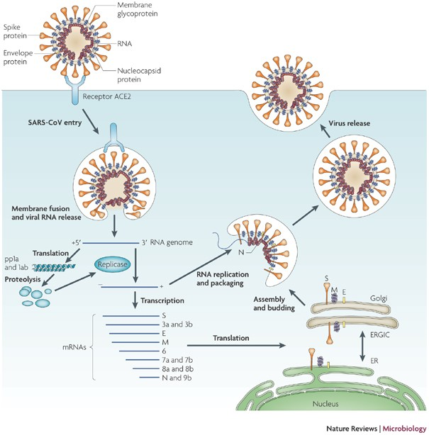
Gambar 2.1 Sumber penularan virus

(Dikutip dari Lanying Du et. Al. The spike protein of SARS-CoV — a target for vaccine and therapeutic development. Nature reviews microbiology.2009)

Covid-19 yang disebabkan oleh SARS-CoV-2 memasuki tubuh memulai perjalanannya dari hidung, mulut atau mata yang akan berjalan turun ke alveoli di dalam paru. Alveoli merupakan kantung kecil yang berisi udara dimana pertukaran gas terjadi. Setiap alveolus dibungkus dengan kapiler di mana sel darah merah melepaskan karbon dioksida (CO₂) dan membawa oksigen (O₂). Dua jenis sel alveolar yang memfasilitasi pertukaran gas: sel tipe I cukup tipis sehingga oksigen dapat melaluinya, dan sel tipe II mensekresikan surfaktan - zat yang melapisi alveolus dan mencegahnya agar tidak kolaps.²¹
Awal infeksi dimulai setelah virus masuk ke dalam alveoli. Umumnya, ACE2 diekspresikan dalam sel alveolar, epitel bronkial dan endotel vaskular, oleh karena itu protein SARS-CoV-2 berikatan dengan ACE2. Protein S pada virus cenderung berikatan dengan reseptor ACE2 pada sel alveolar tipe II, yang memungkinkan virus memasuki sel melalui fusi endosom atau membran dan melepaskan RNA-nya. RNA lalu "membajak" sel, Setelah RNA virus telah memasuki sel, virus melakukan replikasi dan melepaskannya ke dalam alveoli. Sel host dihancurkan pada proses ini dan coronavirus yang baru menginfeksi sel sekitar di alveoli. Proses ini dapat terjadi pada awalnya tanpa mengetahui adanya infeksi, yang merupakan salah satu alasan Covid-19 dapat menyebar dengan sangat efektif.²¹
Apabila kolaps alveoli mengenai sebagian besar alveoli maka dapat menyebabkan acute respiratory distress syndrome (ARDS). Saat proses ini berlangsung pasien mungkin memerlukan ventilator untuk bantuan pernapasan. Inflamasi menjadi berat, cairan kaya protein masuk ke aliran darah dan berjalan ke seluruh tubuh menyebabkan systemic inflammatory distress syndrome (SIRS). SIRS dapat mengakibatkan syok septik dan kegagalan multi-organ yang dapat menyebabkan kematian.²¹
Efek utama virus corona pada tubuh adalah reaksi kekebalan abnormal yang disebabkan oleh invasi virus, dan akibatnya menyebabkan ketidakseimbangan rasio sitokin yang diproduksi oleh tubuh. Selama proses ini, sel epitel di paru-paru dan sel endotel mikrovaskuler alveolar menjadi sasaran serangan oleh mediator inflamasi yang akan mengakibatkan kerusakan organ paru hingga menyebabkan Acute Respiratory Distress Syndrome (ARDS). Pertama, vasokonstriksi, peningkatan permeabilitas vaskular, kebocoran darah, dan faktor-faktor inflamasi terjadi setelah adanya kerusakan pada sel endotel vaskular dan aktivasi dari mediator inflamasi. Cairan yang masuk ke alveolar menyebabkan interstitial dan edema pada alveolar, yang mengakibatkan kerusakan pada barrier pada permeabilitas epitel alveolar penghalang, dan menyebabkan atelektasis dengan mengurangi surfaktan alveolar. Yang pada akhirnya menyebabkan sel epitel di paru-paru dan sel endotel vaskular mengalami kerusakan yang cukup berat. Kedua, jaringan yang iskemik dan hipoksia dapat meningkatkan tingkat keparahan kerusakan pada paru-paru sehingga kemudian menyebabkan iskemia paru dan penurunan difusi oksigen, hipoksia dan mengganggu rasio ventilasi / perfusi. Pasien dengan Covid-19 umumnya mengalami progresif hipoksemia. Keadaan hipoksia telah dilaporkan dapat mempercepat perkembangan fibrosis melalui transformasi epitel mesenkim. Selain itu kondisi hipoksemia tidak hanya merusak jaringan paru-paru secara langsung tetapi juga meningkatkan inflamasi dan stres oksidatif. Selanjutnya, ventilasi mekanis meningkatkan pelepasan faktor inflamasi lokal dalam tubuh, sementara stres mekanis menyebabkan kerusakan paru-paru sekunder pada proses inflamasi. Penyebab mekanisme tersebut menyebabkan kerusakan paru-paru secara terus menerus sebelum terjadinya perbaikan status, diikuti dengan dimulainya perbaikan kerusakan mekanisme di paru-paru fada fase menengah hingga fase lanjut pada stadium ARDS, dan perkembangan pada fibrosis.²²
Dongqing Lv et al menemukan bahwa frekuensi disfungsi paru pada pasien pneumonia terkait Covid-19 relatif tinggi, bermanifestasi sebagai disfungsi ventilasi restriktif. Gangguan paru restriktif merupakan istilah yang diberikan pada hilangnya pertukaran gas secara anatomis atau fungsional. Kehilangan secara anatomis terjadi setelah pengangkatan (reseksi) atau perpindahan (mis. oleh tumor) dari jaringan paru-paru. Atelektasis juga dapat menyebabkan penurunan area difusi. Terjadinya penurunan secara fungsional pada area pertukaran gas jika air plasma dikeluarkan ke dalam alveoli, misalnya, pada edema paru atau pada peradangan (peningkatan permeabilitas pembuluh darah, mis. dalam pneumonia).^{22,23}
Selain gejala pada respirasi, trombosis dan emboli paru telah diamati pada penyakit yang berat. Hal ini sejalan dengan temuan bahwa dijumpai peningkatan d-dimer dan fibrinogen yang diamati pada penyakit berat. Fungsi endotel meliputi vasodilatasi, fibrinolisis, dan anti-agregasi. Karena endotel memainkan peran penting dalam regulasi trombotik, profil hiperkoagulasi yang terlihat pada penyakit yang berat kemungkinan besar menunjukkan cedera endotel yang signifikan. Sel endotel juga mengekspresikan ACE2. Sebagai catatan, sel endotel mewakili sepertiga dari sel paru-paru. Permeabilitas mikrovaskular akibat cedera endotel dapat memfasilitasi invasi dari virus tersebut.²²
Setelah kondisi klinis membaik atau terkonfirmasi negatif dari Covid-19 sering kali pasien mengalami keadaan di mana masih terdapat gejala yang menetap. Pemulihan pascainfeksi Covid-19 bervariasi pada setiap individu. Waktu pemulihan pascainfeksi Covid-19 rata-rata sekitar 2-3 minggu, namun 1 dari 5 orang mengalami gejala menetap hingga 5 minggu, bahkan sampai dengan 12 minggu atau lebih terlepas dari tingkat keparahan penyakitnya. Gejala yang menetap hingga 12 minggu atau lebih tersebut disebut sebagai Post Covid-19 Syndrome atau Long Covid. Istilah lain bermakna serupa yang sering digunakan, yaitu “Long haulers”, “Post Covid-19 Syndrome”, Post Acute Sequelae of SARS Cov-2 Infection (PASC).
Kondisi pasca Covid-19 terjadi pada individu dengan riwayat kemungkinan atau terkonfirmasi infeksi SARS-CoV-2, umumnya 3 bulan sejak terdiagnosis Covid-19 dengan gejala yang berlangsung setidaknya selama 2 bulan dan tidak dapat dijelaskan dengan diagnosis alternatif. Gejala umum diantaranya kelelahan, sesak napas, disfungsi kognitif, dan lain-lain yang biasanya berdampak pada fungsi sehari-hari. Gejala dapat berupa onset baru, muncul setelah pemulihan awal dari episode Covid-19 akut, ataupun bertahan sejak awal penyakit. Gejala juga dapat berfluktuasi atau kambuh dari waktu ke waktu.
Prevalensi Long Covid bervariasi antara 13%-87%. Pasien Covid-19 yang menjalani isolasi mandiri mengalami Long Covid sebanyak 10-35%, sedangkan pasien Covid-19 yang mengalami perawatan di Rumah Sakit (RS) sekitar 80%. Penelitian Long Covid di Indonesia menunjukkan 63,5% pasien Covid-19 mengalami Long Covid dan 36,5% tidak mengalami gejala menetap. Faktor risiko terjadinya Long Covid diantaranya adalah usia lanjut, adanya komorbid, beratnya penyakit, perawatan dengan terapi oksigen dan perawatan dengan alat bantu napas.
Gejala yang menetap pada Long Covid berhubungan dengan penurunan fungsi paru, kebugaran kardiorespirasi, kebugaran otot, serta faktor neuropsikologis akibat inflamasi dan invasi virus. Kondisi tersebut menyebabkan gangguan aktivitas, psikologis, sosial, vokasional dan kualitas hidup sehingga diperlukan tatalaksana rehabilitasi untuk memulihkan kondisi dan meningkatkan fungsi.
Perubahan jaringan paru-paru seperti ground-glass opacities, konsolidasi, penebalan vaskular, bronkiektasis, efusi pleura, crazy paving pattern dan nodul padat yang tidak teratur dapat berkembang pada lebih dari 80% penderita Covid-19. Konsultasi bagian paru pada saat rawat jalan harus dipersiapkan dan memungkinkan penilaian gejala awal yang dapat terjadi (kelelahan, kecemasan, depresi dan disfagia), fungsi paru dan aktivitas fisik. Tujuan rehabilitasi paru pada pasien Covid-19 adalah untuk memperbaiki gejala dispnea, meredakan kecemasan, mengurangi komplikasi, meminimalkan kecacatan, mempertahankan fungsi, dan meningkatkan kualitas hidup.^{26,27} Incentive Spirometry (IS) merupakan salah satu perangkat pada praktek rehabilitasi kardiorespirasi yang berupa deep breathing exercise. IS adalah perangkat yang mengarahkan pasien dengan visual feedback, untuk mengembangkan paru-paru secara maksimal dan mempertahankan inflasi pada paru. Dihipotesiskan bahwa penggunaan IS dapat meningkatkan oksigenasi, fungsi paru dan kualitas hidup.¹⁰
IS adalah jenis deep breathing exerise yang banyak digunakan untuk meningkatkan ekspansi paru-paru dan mencegah komplikasi paru pada anak-anak, orang dewasa, dan orang tua dengan mengarahkan pasien untuk melakukan inspirasi maksimal dibantu dengan visual feedback.⁹
Diaphragmatic Breathing atau latihan pernapasan diafragma digunakan untuk meningkatkan penurunan diafragma saat menghirup dan kenaikan diafragma saat ekspirasi. Efek yang menguntungkan dari pernapasan diafragma adalah sebagai berikut: inflasi alveoli, membalikkan hipoksemia pasca operasi, peningkatan ventilasi dan oksigenasi, penurunan kecepatan kerja pernapasan, dan peningkatan tingkat kecepatan pernapasan, dan meningkatkan kemampuan pergerakan diafragma.¹¹
Diaphragmatic Breathing adalah pernapasan yang dilakukan dengan cara mengontraksikan diafragma, suatu otot yang terletak secara horizontal antara rongga dada dan rongga perut. Udara memasuki paru-paru saat diafragma berkontraksi dengan kuat. Tetapi tidak seperti selama pernapasan santai konvensional (eupnea), otot interkostal dada melakukan sedikit pekerjaan dalam proses ini. Perut juga mengembang selama jenis pernapasan ini untuk memberi ruang bagi kontraksi diafragma.³⁵
Diaphragmatic breathing membantu memperkuat diafragma, otot penting yang membantu pernapasan karena mewakili 80% pernapasan. Ketika diafragma berfungsi secara efektif dalam perannya sebagai otot utama inspirasi, ventilasi menjadi efisien dan konsumsi oksigen dari otot-otot pernapasan berkurang selama pernapasan normal ( volume tidal ). Ketika pasien sangat bergantung pada otot aksesori inspirasi, kerja mekanis pernapasan (konsumsi oksigen) meningkat dan efisiensi ventilasi menurun.^{35,36}
Teknik pernapasan terkontrol, yang menekankan teknik diaphragmatic breathing dirancang untuk meningkatkan efisiensi ventilasi, mengurangi kerja pernapasan, meningkatkan ekskursi diafragma, dan meningkatkan pertukaran gas dan oksigenasi.^{36,37}

METODE DAN HASIL
Waktu Penelitian : Penelitian mulai dilakukan bulan Juli 2021 - Agustus 2021
Subyek penelitian adalah penderita pasca-Covid-19 yang baru yang memenuhi kriteria inklusi. Semua subyek yang memenuhi kriteria inklusi dimasukkan ke dalam kedua grup secara acak.
Kriteria Inklusi : 1.Penderita post Covid-19 syndrome dengan riwayat pasca-Covid-19 moderate / sedang. 2.Hasil pemeriksaan x-photo thorax menunjukkan gambaran pneumonia. 3.Hasil EKG dalam batas normal. 4.Laki-laki atau perempuan, usia 40-65 tahun. 5.Mengerti dan mampu mengikuti petunjuk yang diberikan. 6.Bersedia mengikuti penelitian dan menandatangani informed consent.
Kriteria Eksklusi : 1.Tidak terdapat nyeri pada ekstremitas inferior. 2.Tidak terdapat gangguan neuromuskular dan gangguan keseimbangan. 3.Mempunyai gangguan penglihatan dan pendengaran yang tidak terkoreksi dengan alat bantu sehingga mengakibatkan tidak dapat mengikuti instruksi.

Pengujian Perbedaan Kapasitas Fungsional Yang Diukur Dengan Jumlah Jalan 6-MWT Sebelum Dan Sesudah Latihan Incentive Spirometry

Berdasarkan analisis data dengan menggunakan bantuan Program SPSS diperoleh data statistik variabel Kapasitas Fungsional yang diukur dengan Jumlah Jalan Uji 6-MWT sebelum dan sesudah diberi Latihan Incentive Spirometry disajikan pada Tabel 1. Dari hasil pengujian kenormalan data dengan Uji Shapiro-Wilk (terlampir), menunjukkan data Kapasitas Fungsional ternyata menyebar normal, sebab memiliki nilai p = 0,797 > 0,05. Oleh sebab itu, pengujian perbedaan data sebelum dan sesudah Latihan Incentive Spirometry, diuji dengan Uji t Berpasangan. Hasil uji ini dapat dilihat pada Tabel 1.
Hasil uji menunjukkan terdapat perbedaan yang sangat bermakna antara nilai rerata sebelum dan sesudah diberi Latihan Incentive Spirometry (t = -11,319 dengan nilai p < 0,001). Jika pada awal (sebelum diberi latihan) nilai rerata = 370,00 meter, maka sesudah latihan nilai rerata = 475,44 meter. Jadi terjadi peningkatan yang sangat bermakna kapasitas fungsional yang diukur dengan Jumlah Jalan Uji 6-MWT pasca latihan Incentive Spirometry. Secara grafik peningkatan kapasitas fungsional sebelum dan sesudah diberi latihan dapat dilihat pada Gambar 4.1.
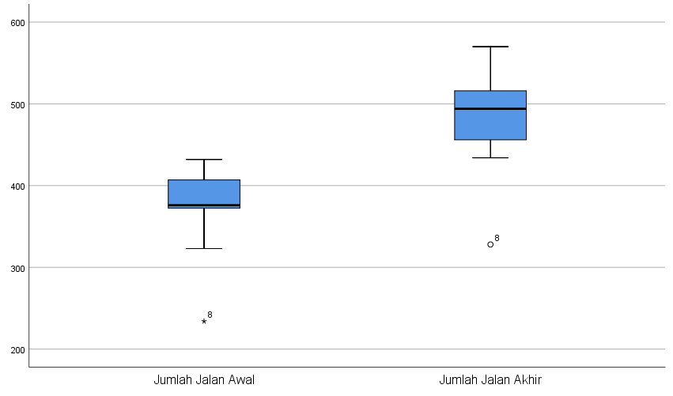
Gambar 4.1. Sebaran Data Kapasitas Fungsional Sebelum dan Sesudah Diberi Latihan Incentive Spirometry

Pengujian Perbedaan Kapasitas Fungsional Yang Diukur Dengan Jumlah Jalan 6-MWT Sebelum Dan Sesudah Latihan Diaphragmatic Breathing

Berdasarkan analisis data dengan menggunakan bantuan Program SPSS diperoleh data statistik variabel Kapasitas Fungsional yang diukur dengan Jumlah Jalan Uji 6-MWT sebelum dan sesudah diberi Latihan diaphragmatic breathing. Dari hasil pengujian kenormalan data dengan Uji Shapiro-Wilk (terlampir), menunjukkan data Kapasitas Fungsional ternyata tidak menyebar normal, sebab memiliki nilai p = 0,341 > 0,05. Oleh sebab itu, pengujian perbedaan data sebelum dan sesudah Latihan diaphragmatic breathing, diuji dengan Uji t Berpasangan. Hasil uji ini terdapat perbedaan yang sangat bermakna antara nilai median sebelum dan sesudah diberi Latihan diaphragmatic breathing (t = -5,755 dengan nilai p < 0,001). Jika pada awal (sebelum diberi latihan) nilai rerata = 359,36 meter, maka sesudah latihan nilai median = 397,77 meter. Jadi terjadi peningkatan yang sangat bermakna kapasitas fungsional yang diukur dengan Jumlah Jalan Uji 6-MWT pasca latihan diaphragmatic breathing. Secara grafik peningkatan kapasitas fungsional sebelum dan sesudah diberi latihan dapat dilihat pada Gambar 4.2.
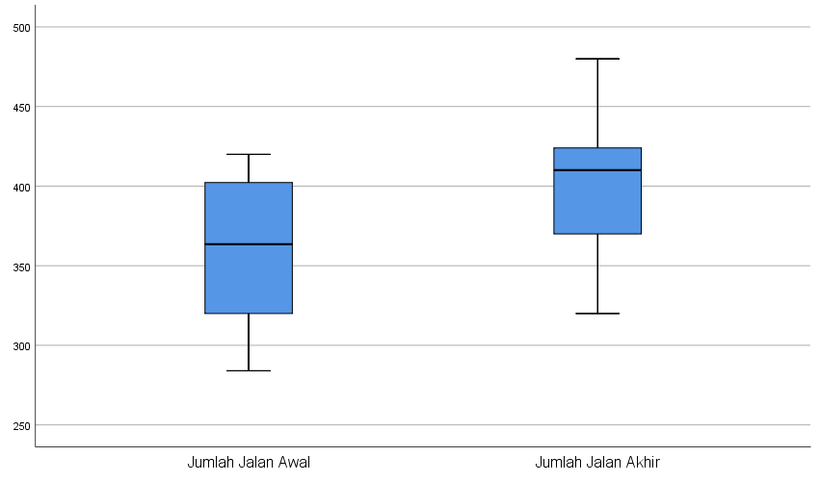
Gambar 4.2. Sebaran Data Kapasitas Fungsional Sebelum dan Sesudah Diberi Latihan diaphragmatic breathing

Pengujian Perbedaan Peningkatan Kapasitas Fungsional Yang Diukur Dengan Jumlah Jalan 6-MWT Antara Latihan Incentive Spirometry Dengan Latihan Diaphragmatic Breathing

Berdasarkan analisis data dengan menggunakan bantuan Program SPSS diperoleh data statistik variabel pengamatan peningkatan Kapasitas Fungsional pada latihan incentive spirometry dengan latihan diaphragmatic breathing sebagaimana disajikan pada Tabel 3. Dari hasil pengujian kenormalan data pada kedua jenis Latihan (terlampir), menunjukkan data kapasitas fungsional pada kedua jenis latihan, ternyata menyebar normal, sebab memiliki nilai p > 0,05. Oleh sebab itu, untuk mengetahui perbedaan pengaruh latihan incentive spirometry dengan latihan diaphragmatic breathing terhadap peningkatan kapasitas fungsional, diuji dengan Uji t Tidak Berpasangan.
Hasil uji menunjukkan terdapat perbedaan yang sangat bermakna antara nilai rerata latihan incentive spirometry dengan nilai rerata latihan diaphragmatic breathing, sebab diperoeh nilai t = -5,993 dengan nilai p < 0,001. Nampak pada Tabel 3, peningkatan nilai rerata latihan incentive spirometry 105,44 meter, sedangkan pada latihan diaphragmatic breathing adalah 38,41 meter. Jadi, peningkatan kapasitas fungsional pada latihan incentive spirometry lebih tinggi daripada latihan diaphragmatic breathing. Secara grafik peningkatan kapasitas fungsional pada kedua jenis latihan dapat dilihat pada Gambar 4.3.
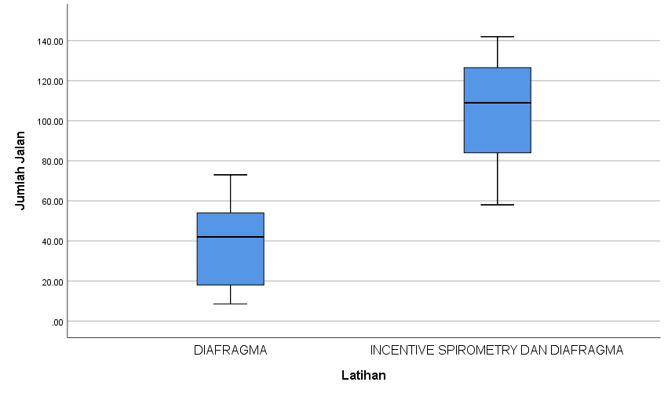
Gambar 4.3. Sebaran Data Peningkatan Kapasitas Fungsional pada Kedua Jenis Latihan

KESIMPULAN
Berdasarkan hasil penelitian maka didapat beberapa simpulan:
- Latihan Incentive Spirometry dapat meningkatkan kapasitas fungsional pada penderita pasca-Covid-19.
- Latihan diaphragmatic breathing dapat meningkatkan kapasitas fungsional pada penderita pasca-Covid-19.
- Peningkatan kapasitas fungsional setelah latihan Incentive Spirometry lebih baik daripada setelah latihan diaphragmatic breathing pada penderita pasca-Covid-19.

DAFTAR PUSTAKA
- Gilbert M, Pullano G, Pinotti F, et al. Preparedness and vulnerability of African countries against importations of COVID-19: a modelling study. Lancet 2020;395:871–7.
- Singhal T. A Review of Coronavirus Disease-2019 (COVID-19). The Indian Journal of Pediatrics (April 2020). https://doi.org/10.1007/s12098-020-03263-6
- Chen N, Zhou M, Dong X, et al. Epidemiological and clinical characteristics of 99 cases of 2019 novel coronavirus pneumonia in Wuhan, China: a descriptive study. Lancet 2020;395:507–13.
- WHO. WHO Coronavirus Disease (COVID-19) Dashboard. Available online : https://Covid19.who.int/
- Frota AX, Vieira MC, Functional capacity and rehabilitation strategies in Covid-19 patients: current knowledge and challenges. Rev Soc Bras Med Trop. 2021 Jan 29;54:e07892020. doi: 10.1590/0037-8682-0789-2020. PMID: 33533821; PMCID: PMC7849325.
- Mo X, Jian W, Su Z, et al. Abnormal pulmonary function in COVID-19 patients at time of hospital discharge. Eur Respir J 2020; 55: 2001217 [https://doi.org/10.1183/13993003. 01217-2020].
- Goërtz YMJ, Van Herck M, Delbressine JM, et al. Persistent symptoms 3 months after a SARS-CoV-2 infection: the post-COVID-19 syndrome?. ERJ Open Res 2020; in press (https://doi.org/10.1183/23120541.00542-2020).
- Lunardi AC, et.al. Effect of Volume-Oriented Versus Flow-Oriented Incentive Spirometry on Chest Wall Volumes, Inspiratory Muscle Activity, and Thoracoabdominal Synchrony in the Elderly. Respiratory care. March 2014. doi : 10.4187/respcare.02665
- Basoglu OK et.al. The efficacy of incentive spirometry in patients with COPD. Original article. Respirology. 2005. p349-353
- Alaparthi GK, Augustine AJ, Anand R, Mahale A. Comparison of Diaphragmatic Breathing Exercise, Volume and Flow Incentive Spirometry, on Diaphragm Excursion and Pulmonary Function in Patients Undergoing Laparoscopic Surgery: A Randomized Controlled Trial. Minim Invasive Surg. 2016;2016:1967532. doi: 10.1155/2016/1967532. Epub 2016 Jul 21. PMID: 27525116; PMCID: PMC4972934.
- Liu K, et al. Respiratory rehabilitation in elderly patients with COVID-19: A randomized controlled study. elsevier. Complementary therapies in clinical practice. 2020:39-101166
- Hussin A. Rothan and Siddappa N. Byrareddy. (2020). The epidemiology and pathogenesis of coronavirus disease (COVID-19) outbreak. Journal of Autoimmunity,. https://doi.org/10.1016/j.jaut.2020.102433
- Wang Z, Qiang W, Ke H. A Handbook of 2019-nCoV Pneumonia Control and Prevention. Hubei Science and Technologi Press. China; 2020.
- Bloukh SH, et.al. Prevalence of COVID-19: A Look behind the Scenes. Mini review. April 2020. doi: 10.20944/preprints202004.0179.v2
- Fehr AR, Perlman S. Coronavirus: An Overview of Their Replication and Pathogenesis. Methods Mol Biol. 2015 ; 1282: 1–23.
- World Health Organization. Clinical management of severe acute respiratory infection when novel coronavirus (2019-nCoV) infection is suspected. interim guidance. [Serial on The Internet]. Cited Jan 30th 2020. Available on: https://www.who.int/publications-detail/clinical-management-ofsevere-acute-respiratory-infection-when-novel-coronavirus-(ncov)-infection-is-suspected.(Jan 28th 2020)
- Korsman SNJ, van Zyl GU, Nutt L, Andersson MI, Presier W.Virology. Chins: Churchill Livingston Elsevier; 2012
- Perhimpunan Dokter Paru Indonesia. Panduan Praktik Klinis: Pneumonia 2019-nCoV. PDPI: Jakarta; 2020.
- Cozzi D, et. Al. Chest X‑ray in new Coronavirus Disease 2019 (COVID‑19) infection:findings and correlation with clinical outcome. Chest Radiology.2020
- Routley, N. Visualizing What COVID-19 Does to Your Body. Available online: https://www.visualcapitalist.com/visualizing-what-Covid-19-does-to-your-body/
- Yuki K, et.al. COVID-19 pathophysiology. Clin Immunol. June 2020. doi: 10.1016/j.clim.2020.108427
- Dongqing Lv, Xi Chen, Linghong Mao et al. Pulmonary function of patients with 2019 novel coronavirus induced pneumonia: A Retrospective Cohort Study. Research Square. https://doi.org/10.21203/rs.3.rs-24303/v1
- You, J., Zhang, L., Ni-jia-Ti, et al. (2020). Abnormal pulmonary function and residual CT abnormalities in rehabilitating COVID-19 patients after discharge: a prospective cohort study. Journal of Infection. doi:10.1016/j.jinf.2020.06.003
- Law, S., Leung, A. W., & Xu, C. (2020). Severe Acute Respiratory Syndrome (SARS) and Coronavirus disease-2019 (COVID-19): From Causes to Preventions in Hong Kong. International Journal of Infectious Diseases. doi:10.1016/j.ijid.2020.03.059
- Wang TJ, et. al. Physical Medicine and Rehabilitation and Pulmonary. Am J Phys Med Rehabil 2020. doi :10.1097/PHM.0000000000001505
- Greenhalgh T, et.al. Management of post-acute Covid-19 in primary care. BMJ 2020; 370 doi: https://doi.org/10.1136/bmj.m3026
- Polastri M, et.al. COVID-19 and pulmonary rehabilitation: preparing for phase three. European Respiratory Journal. 2020.doi: 10.1183/13993003.01822-2020
- Eltorai AE, et.al. Clinical Effectiveness of Incentive Spirometry for the Prevention of Postoperative Pulmonary Complications. Respir Care. March 2018. doi: 10.4187/respcare.05679.
- Bartlett RH, Gazzaniga AB, Geraghty TR. Respiratory maneuvers to prevent postoperative pulmonary complications. A critical review. JAMA 1973; 224: p.1017-1021. doi:10.1001/jama.1973.03220210035008
- Parreira VF, et.al. Assessment of tidal volume and thoracoabdominal motion using volume and flow-oriented incentive spirometers in healthy subjects. Braz J Med Biol Res, July 2005. doi: 10.1590/S0100-879X2005000700014
- Tomich GM, et.al. Breathing pattern, thoracoabdominal motion and muscular activity during three breathing exercises. Braz J Med Biol Res, 2007; 40: 1409-1417. doi: 10.1590/S0100-879X2006005000165
- Restrepo RD, et.al . AARC (American Association for Respiratory Care) clinical practice guideline. Incentive spirometry: 2011. doi: 10.4187/respcare.01471
- Gugnani, A. effects of breathing exercises and incentive spirometry in improving lung capacity on individuals with lung fibrosis. European Journal of Molecular & Clinical Medicine ISSN 2515-8260 Volume 7, Issue 2, 2020
- Abraham N. A study to assess the effectiveness of diaphragmatic breathing exercise in COPD patients: A randomised controlled trial. International Journal of Medical and Health Research. www.medicalsciencejournal.com Volume 5; Issue 1; January 2019; Page No. 311-313
- Ma X, Yue ZQ, Gong ZQ, et al. The Effect of Diaphragmatic Breathing on Attention, Negative Affect and Stress in Healthy Adults. Front Psychol. 2017;8:874. Published 2017 Jun 6. doi:10.3389/fpsyg.2017.00874
Shaw, B.S., Shaw, I. Pulmonary Function and Abdominal and Thoracic Kinematic Changes Following Aerobic and Inspiratory Resistive Diaphragmatic Breathing Training in Asthmatics. Lung 189, 131–139 (2011). https://doi.org/10.1007/s00408-011-9281-8

